Vad gör en produkt miljöanpassad?
Vid det här laget har nog de flesta insett värdet av hållbarhet och att produkterna vi producerar och använder har så liten inverkan på klimatet och vår miljö som möjligt. Men vad är det egentligen som avgör hur hållbar en produkt är? Inom smörjmedelsbranschen finns idag ingen standard för vad som kan klassas som en hållbar produkt, men det är något som vi på FUCHS skulle vilja ändra på.
När man ska göra en miljöbedömning av en produkt är det lätt att stirra sig blind på produktionsledet, men det här är en fråga som är långt mer komplex än så. Det har blivit tydligt för oss när vi analyserar vår egen verksamhet. Ett exempel är den miljöeffektivitetsanalys vi genomfört av hela livscykeln för tre av de idag vanligast förekommande hydraulvätskorna. Resultatet av analysen visar att svaret ibland är ett annat än man kanske tror…
De tre testade hydraulvätskorna – Standard monograde, Standard multigrade och Premium multigrade – var alla baserade på mineralolja. Efter att ha använts i 8 000 timmar i en bandgrävmaskin undersöktes de noggrant.
Olika resultat med olika perspektiv
Det är långt ifrån enbart ett lågt koldioxidutsläpp som räknas när det gäller en produkts hållbarhet. Flera aspekter påverkar såklart, men om vi tittar på vilket klimatavtryck de olika produkterna ger ser vi något intressant. Resultaten skiljer sig rejält beroende på om vi utgår från produktionsfasen eller användningsfasen.
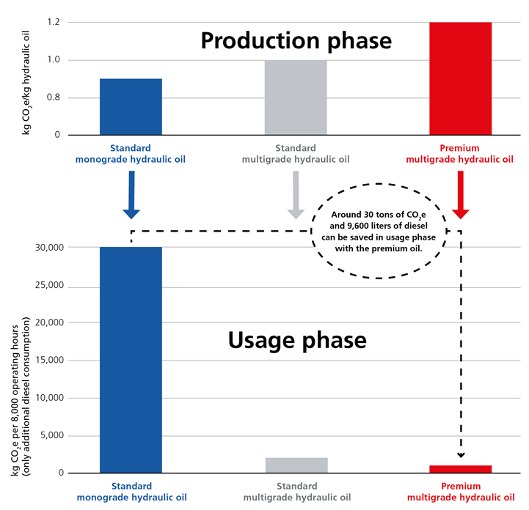
I produktionsfasen har Standard Monograde klart lägst koldioxidutsläpp, eftersom den har en enklare produktionsprocess där själva tillverkningen knappt ger några utsläpp. I jämförelse kräver produktionen av den mer komplexa och högkvalitativa hydraulvätskan Premium Multigrade betydligt större energiförbrukning. Men vad händer när vi sätter grävmaskinen i arbete? Jo, då blir resultaten de omvända.
Både miljövinster och pengar att spara
Den minst hållbara hydraulvätskan i produktionsfasen visade sig alltså vara den klart mest hållbara när man såg till helheten. De högkvalitativa (Premium multigrade) hydraulvätskorna ger i användningsfasen både minskad friktion och ökad pumpeffekt (jämfört med en Standard monograde-produkt), vilket i sin tur minskar bränsleåtgången och ökar livslängden på såväl hydraulvätska som maskin.
Resultaten visar att den högkvalitativa hydraulvätskan spara cirka 9 600 liter diesel under en användningsfas på 8 000 drifttimmar. Det motsvarar inte bara en CO₂-ekvivalent på cirka 30 ton, utan innebär också minskade kostnader för dieselbränsle på cirka 120 000 kronor! Samtidigt visade den förbättrade livslängden att även förbrukningen av hydraulvätska sjönk avsevärt under de 8 000 driftstimmarna, från 1 600 liter (Standard monograde) till 400 liter (Premium multigrade), dessutom kunde underhållsintervallen förlängas.
Det är siffror som talar för sig själva. Ekologiskt och ekonomiskt. Det kan helt enkelt finnas mycket att tjäna på att ta reda på mer om vilken lösning som är mest hållbar för dig. En mer ingående beskrivning av miljöeffektivitetsanalysen kan du läsa i denna artikel.
Ett nytt sätt att se
Resultaten i den här studien bör få många i branschen att börja tänka annorlunda. Att en produkt kan vara bättre för miljön totalt sett, trots att den ger större koldioxidutsläpp under produktionen, är en vändning från det vanliga sättet att se på saken.
Vi hoppas att våra studier kan föda nya tankar om de olika aspekter man bör ta hänsyn till i en bedömning av vad som kan klassas som en hållbar produkt. Vår ambition är att sätta en ny EU-standard och åstadkomma ett nytt sätt att tänka inom hela branschen.
Vill du veta mer om vårt hållbarhetsarbete kan jag tipsa om bloggen Med hållbarhet i sikte.
Generella tips och råd för hållbarare användning av smörjmedel hittar du här och har du några frågor eller funderingar får du väldigt gärna kontakta oss.

Åsa Perlerius

